**¿Qué es Deep Blue?**

Deep Blue fue una **supercomputadora** desarrollada por IBM, diseñada específicamente para jugar al ajedrez a un nivel competitivo con los campeones mundiales de ajedrez. La versión más conocida, Deep Blue II, ganó una partida contra el campeón mundial Garry Kasparov en 1997, marcando la **primera vez que una computadora derrotaba a un campeón mundial de ajedrez** en una partida estándar bajo las reglas de la FIDE. Deep Blue fue un hito importante en la historia de la inteligencia artificial y la computación, demostrando la capacidad de las máquinas para competir en juegos estratégicos de alta complejidad. [1]

**Antecedentes:**

“Deep Blue” ya tenía una primera versión que fue vencida por el campeón mundial de ajedrez.

La primera versión de Deep Blue, conocida como Deep Blue I, compitió contra Garry Kasparov en un histórico enfrentamiento en 1996. Este enfrentamiento fue un evento muy esperado, ya que era la primera vez que una computadora competía contra el campeón mundial de ajedrez en una serie completa.

En la serie de seis partidas, Garry Kasparov ganó el encuentro con una puntuación de 4-2. Aunque Deep Blue I no logró vencer a Kasparov en ese momento, demostró ser un competidor formidable al ganar una de las partidas.

Para la segunda versión se hizo un enfoque donde se enfatizó la compresión posicional (Enfoque en el que fracasó la primera versión)

**¿Por qué es un hito de la Inteligencia Artificial?**

La distinción y el motivo por el cual Deep Blue se considera un hito en la inteligencia artificial radica en su capacidad para jugar al ajedrez a un nivel extremadamente alto y derrotar a un campeón mundial humano.

1**. Especialización en ajedrez:** Deep Blue fue específicamente diseñada para el juego de ajedrez. A diferencia de otras supercomputadoras, su hardware y software se optimizaron de manera especializada para realizar cálculos ajedrecísticos a gran velocidad y profundidad.

**2. Enfrentamiento y victoria contra un campeón mundial**: Deep Blue no solo jugó al ajedrez, sino que compitió directamente contra el campeón mundial Garry Kasparov y ganó una partida en 1997. Esto marcó un hito al demostrar que una máquina podía superar a un ser humano en un juego tan complejo y estratégico.

**3. Desarrollo de hardware personalizado**: Deep Blue contaba con hardware personalizado para realizar los cálculos de ajedrez de manera eficiente. Este enfoque de diseño específico para el ajedrez fue un componente clave de su éxito.

**4. Impacto mediático y simbolismo**: La victoria de Deep Blue contra Kasparov atrajo una gran atención mediática y se convirtió en un símbolo de la capacidad de las máquinas para superar a los humanos en tareas cognitivas complejas. Este evento ayudó a cambiar la percepción pública sobre las capacidades de la inteligencia artificial.

Si bien otras supercomputadoras existían antes de Deep Blue, su singularidad radica en su éxito en el ajedrez a nivel mundial y su contribución al cambio de paradigma en la forma en que se percibe la inteligencia artificial y su aplicabilidad en juegos estratégicos y más allá.

**¿Cómo funcionaba Deep Blue II?**

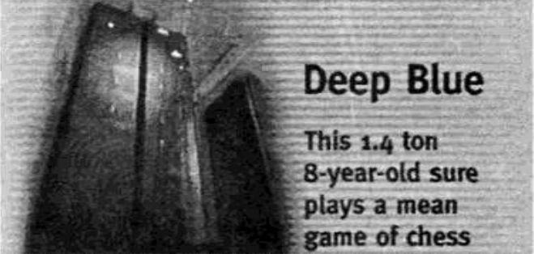

“En la fotografía se observan el procesador, los paneles internos y los armarios que la conforman. La supercomputadora está construida básicamente con 32 procesadores paralelo Power PCSC (Super Chip), cada uno de los cuales posee en su interior ocho procesadores Power P2 en una única pastilla de silicio, con un total de más de quince millones de transistores, a los cuales se agregan ocho coprocesadores ASIC, especializados para la aplicación, una unidad de memoria RAM más discos para almacenamiento masivo. Es decir que en total posee 256 procesadores Power2 trabajando en tándem, más otros 256 coprocesadores ASIC, siendo capaz de analizar unos cien mil millones de jugadas en los tres minutos a su disposición según lo especifica el reglamento internacional de ajedrez.” [2]

Investigando por mi cuenta qué significaba cada uno de los términos mencionados en párrafo anterior, notamos que la arquitectura de Deep Blue II era una combinación cuidadosamente diseñada de hardware y software especializados que le permitieron destacar en el juego de **ajedrez** a nivel profesional.

1. **Power PCSC (Super Chip):** Los 32 procesadores Power PCSC eran esenciales para el rendimiento de Deep Blue II. Estos procesadores eran capaces de ejecutar instrucciones de manera simultánea y paralela, lo que proporcionaba una capacidad de procesamiento masivo, especialmente importante para la evaluación de múltiples líneas de juego en ajedrez.
2. **Procesadores Power P2:** Cada Power PCSC incluía ocho procesadores Power P2 en una sola pastilla de silicio. Estos procesadores eran unidades de procesamiento central especializadas y altamente eficientes en el manejo de operaciones específicas, contribuyendo a la rapidez en el análisis de movimientos de ajedrez.
3. **Coprocesadores ASIC (Application-Specific Integrated Circuit):** Los ocho coprocesadores ASIC por cada Power PCSC eran componentes especializados diseñados específicamente para las aplicaciones de ajedrez. Estos circuitos integrados estaban optimizados para realizar rápidamente operaciones relacionadas con el juego de ajedrez, lo que mejoraba significativamente la capacidad de Deep Blue II en este dominio específico.
4. **Almacenamiento masivo y RAM:** La máquina estaba equipada con una unidad de memoria RAM para almacenar datos temporalmente durante el procesamiento de las jugadas. Además, contaba con discos para almacenamiento masivo, que podían ser utilizados para almacenar bases de datos de partidas previas, patrones de juego y otras referencias importantes para mejorar la toma de decisiones durante la partida.
5. **Capacidad de análisis:** La capacidad para analizar alrededor de cien mil millones de jugadas en tres minutos ilustra la velocidad y eficiencia del sistema. Esta capacidad de análisis masivo permitió a Deep Blue II evaluar múltiples opciones de juego y seleccionar la mejor estrategia en tiempo real, lo que fue crucial para su éxito en el ajedrez de alto nivel.

**¿Qué pasó con Deep Blue?**

“La derrota le provocó a Kaspárov una depresión y una obsesión por demostrar que IBM había ocultado información y lo había espiado. Convencido de que un ajedrecista ayudaba a Deep Blue, su inquietud aumentó cuando, además de negarle los registros de cálculo y un tercer duelo, la compañía destruyó la máquina” [3[.

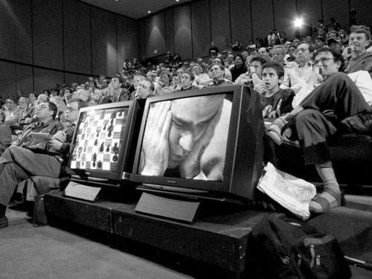

Estuve investigando al respecto porque la información es algo confusa acerca de si se desmanteló. Pues en un par de sitios encontré que sí. Pero también encontré que esa máquina sigue en exhibición.

“Después de la partida de ajedrez en 1997, IBM no destruyó la máquina. En realidad, la última versión de Deep Blue fue preservada y donada al Museo Nacional de Historia Estadounidense del Instituto Smithsoniano en Washington D.C. La máquina fue exhibida como parte de la exposición "Minds of Modern Mathematics", que destacaba el desarrollo y la historia de las computadoras y la inteligencia artificial.”

Respecto a las acusaciones de Garry Kasparov sobre la posibilidad de que un ajedrecista humano haya ayudado a Deep Blue, IBM ha negado tales afirmaciones y ha mantenido que la victoria de la máquina fue resultado de su capacidad de procesamiento y la calidad de sus algoritmos de ajedrez. No hay evidencia para respaldar las acusaciones de Kasparov sobre ocultamiento de información o espionaje por parte de IBM.

**De Deep Blue a hoy**

Me parece valioso para esta investigación notar cómo este evento no sólo fue importante para una rama de las ciencias computacionales, si no también podemos verla desde el presente y notar lo mucho que hemos avanzado desde ese evento. Ese suceso fue importante es sin duda asombroso, pero para concluir la investigación me parece igualmente emocionante notar lo mucho que hemos avanzado en relación a los anteriores “grandes avances”.

En 1997, Deep Blue II, con su asombrosa capacidad de analizar alrededor de cien mil millones de jugadas en tres minutos, representaba el pináculo de la potencia de cómputo de la época.

Hoy, las computadoras modernas han superado con creces las capacidades de Deep Blue en términos de procesamiento. Mientras que Deep Blue contaba con 256 procesadores Power2 y 256 coprocesadores ASIC, las computadoras actuales, equipadas con procesadores de múltiples núcleos, GPU especializadas y arquitecturas avanzadas, realizan cálculos a velocidades inimaginables en 1997. La capacidad de procesamiento de las supercomputadoras actuales se mide en términos de petaflops, representando cuatrillones de operaciones de punto flotante por segundo, una magnitud que simplemente no tenía comparación en la era de Deep Blue.

Siempre que investigo acerca de “¿Cómo funciona algo?”, honestamente me emociono mucho porque además del placer de entender algo, me siento algo perdido en lo grande (¡Enorme!) que es el ingenio humano. Observar cómo alguien concibió una idea, seguido por la creatividad que impulsó mejoras sucesivas, culminando en desarrollos más grandes y magníficos, me deja asombrado, quizá hasta es algo intimidante porque muy fácil me doy cuenta de lo mucho que ignoro. A menudo, lamento que estas maravillas tecnológicas no sean completamente apreciadas por su esplendor. Usualmente damos por hecho que las cosas “Funcionan y ya”. Y como nunca tendremos la necesidad de inventar alguna similar, no solemos usar nuestro tiempo en aprender de la forma en que operan las cosas.

Cada vez que investigo cómo funciona algo y noto lo inteligente y maravilloso que es, aún cuando es “antiguo”, siento vértigo. Me gusta mucho.

**Referencias:**

[1]: Espeso, P. (2014, 24 enero). Deep Blue, el ordenador con una sola misión: ganar al humano. Xataka. <https://www.xataka.com/otros/deep-blue-el-ordenador-con-una-sola-mision-ganar-al-humano>

[2]: D'Inca, C. O. F. (1999). Breve historia de la computadora. Revista de la Universidad de Mendoza.

[3]: Bermejo, C. (2022, 16 junio). 11 de mayo de 1997: El ordenador Deep Blue vence al campeón mundial de ajedrez Garri Kaspárov - el Orden Mundial - EOM. El Orden Mundial - EOM. <https://elordenmundial.com/hoy-en-la-historia/11-mayo/11-de-mayo-de-1997-el-ordenador-deep-blue-vence-al-campeon-mundial-de-ajedrez-garri-kasparov/>